I RUTA DEL MUSSOL

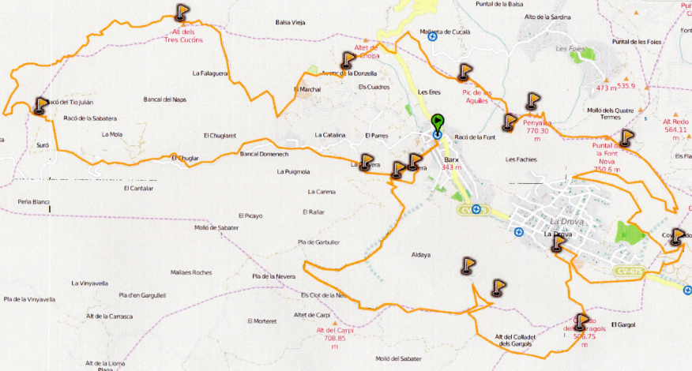
VOLTA PERIMETRAL TERME DE BARX

DISSABTE, 28 FEBRER 2015
EIXIDA 7,00 h. Carrer Major de Barx

Distancia 31,6 km Desnivell Positiu 1.400 metres Dificultat Mitjana

Recorregut: * NEVERA - CIM D’ALDAYA - CIMA D’ALDAYA - FORAT DE L’AIRE - DROVA
COVA PARPALLÓ (ESMORZAR) - FORAT DE LA DROVA – PENYALBA - COVA MALLADETES
AVENC DE LA DONÇELLA - ALT DELS TRES CUCÓNS - SUROS (DINAR) - FONT DEL MOLI *

PORTAR MOTXILA, AIGUA I ESMORZAR
-Cal adquirir tiquet per a la despessa del dinar ( 5 € )-

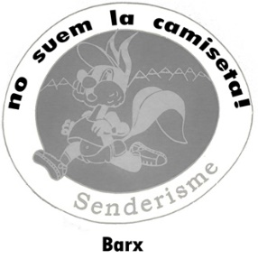
Podran vindre totes les persones que ho desitgen, prèvia
inscripció fins al 24 febrer, cridan als números d’informació:

Grup Amics Senderisme Barx “EL MUSSOL”
Mòbils nº 660369683 / 636968824

Per a realizar aquesta activitat cal tindre la tarjeta federativa o una assegurança d’accident equivalent
Es important tindre una forma física adecuada per a aquesta activitat.

Si estas disposat per a fer l’esforç, nosaltres t’acompanyem

ÀNIM

